201..-201… Eğitim-Öğretim Yılı ………… Orta Okulu Fen Bilimleri Dersi
I.Dönem III.Yazılı Yoklama Soruları
Fen ve Teknoloji 8 B GRUBU Mustafa ÇIRAK. .15/01/201…
Adı/Soyadı: Sınıfı:8/ Numarası: Notu:

Aşağıdaki çoktan seçmeli soruların doğru yanıtlarını cevap anahtarına işaretleyiniz(Her bir soru 5 puandır)

A
100
Puan

1. Aşağıdaki durumların hangisinde bir öğrenci bulunduğu yüzeye en küçük basıncı uygular?
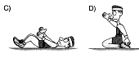
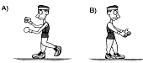

2. Şekilde verilen K, L ve M
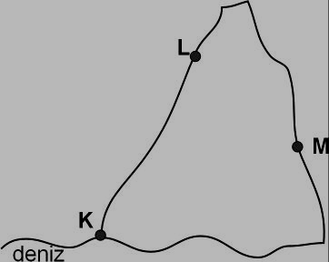
noktalarındaki açık hava basınçları
arasındaki ilişki aşağıdakilerden
hangisidir?
A) K > L> M B) M> L> K
C) K> M> L D) L> K> M
3. Atatürk Barajına gezi düzenleyen öğrenciler baraj duvarının aşağıya doğru genişlediğini görüyor.
Bunun sebebini araştıran öğrencilerin ulaştığı sonuç hangisidir?
A) Sıvı basıncının derinliğe bağlı olarak artması
B) Tabanın daha fazla aşınması
C) Balıkların yukarı çıkabilmesi için
D) Barajın daha estetik olması için

4.8/B sınıfından Sümeyra,sıcak hava balonuyla gökyüzüne doğru yükseliyor. Sümeyra’nın balonla ilgili olarak yaptığı yorumlardan hangisi yanlıştır?
A)Balonun içindeki gazın yoğunluğu havanın yoğunluğundan azdır
B)Balona, yukarı doğru hareket ettiği için sadece kaldırma kuvveti etki eder
C)Balonun ağırlığı, balona uygulanan kaldırma kuvvetinden azdır
D) Balon dengelenmemiş kuvvetler etkisindedir.
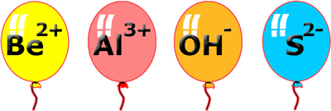
5.

Balonlar üzerinde bazı anyon ve katyonlar verilmiştir. Bu iyonlar ile oluşturulan bileşik formüllerinden hangisi yanlıştır?
A) BeS B) Be₃Al₂ C) Al₂S₃ D) Be(OH)₂

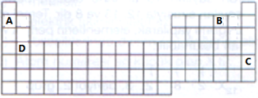
6. Bu elementlerle ilgili hangi bilgi yanlıştır?
- C tüm elementlerle bileşik yapar.
- A ve D aralarında bileşik yapmaz.
- D ve B bileşik oluşturabilir.
- A ve B elementleri iyonik bağlı bileşik yapabilir.

7
8
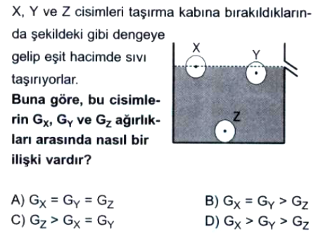

9. Kütle-hacim tablosu verilen K,L,M,N katı cisimleri su dolu olan kaba bırakıldığında hangi cisim dibe batar?
Cisim | Kütle (g) | Hacim  ( cm³) | Yoğunluk  (g/ cm³)
K | 15 | 15
L | 10 | 20
M | 40 | 20
N | 20 | 30

A) K B) L C) M D) N

10.Periyodik sistemde bulundukları konumları verilen yukarıdaki atomların aralarında oluşturdukları bileşikte ilgili aşağıda verilen bilgilerden hangisi yanlıştır?
A) Formülü X₂Y şeklindedir. B) İyonik yapılıdır.
C) Sulu çözeltileri elektrik akımını iletir.
D) Elektronlar ortaklaşa kullanılmıştır.

11- ₁₃Al ve ₈O atomlarının arasında oluşacak bileşiğin formülü aşağıdakilerden hangisidir?
A) Al₃O₂ B) Al₂O₃ C) AlO D) Al₂O

12. Fe⁺³ ile (SO₄)⁻² iyonları arasında oluşan bileşiğin formülü aşağıdakilerden hangisidir?
A) Fe(SO₄)₃ B) Fe₃(SO₄)₂ C) Fe₂(SO₄)₃ D) Fe₃SO₄

13 .Atom numarası 19 olan K elementinin periyodik tablodaki yeri hangi seçenekte doğru verilmiştir?
A) 4. Periyot, 1A grubu B) 4. Periyot, 2A grubu C) 2. Periyot, 3A grubu D) 3. Periyot, 1A grubu

14 .Dağcılık sporu ile uğraşan Mert, dağın zirvesine yaklaştıkça kulaklarında bir ağrı hissediyor.
Bunun nedeni aşağıdakilerden hangisidir?
A) Basıncın azalması B) Rüzgarın azalması
C) Oksijenin azalması D) Yorgunluğunun artması

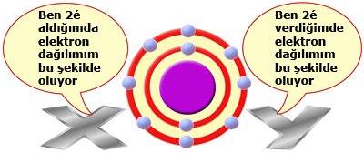
15.

X ve Y’nin yaptığı açıklamalara göre periyodik cetveldeki yerleri nasıl olur?
X Y
A) 2.periyot 8A grubu 2.periyot 8A grubu
B) 3.periyot 2A grubu 2.periyot 6A grubu
C) 2.periyot 6A grubu 3.periyot 2A grubu
D) 2.periyot 6A grubu 2.periyot 8A grubu

16. Metaller ile ametaller arasında iyonik bağ, ametaller arasında ise kovalent bağ oluşur.
Bileşik | Bağ türü
XY | İyonik
YZ | Kovalent
TZ | iyonik
Tabloda verilenlere göre aşağıdakilerden hangisi yanlıştır?
A) X – ametal B) T – metal C) Y – ametal D) Z – ametal

17 X: 2 ) 8 ) 8 )2 )
Y: 2 ) 4 )
Z: 2 ) 8 ) 8 ) 6
X, Y ve Z atomlarının elektron dağılımları yukarıda verilmiştir. Buna göre;
- X ve Z elementleri aynı periyottadır.
- Y ve Z elementleri ametaldir.
- Y ve Z arasında oluşan bileşikte kovalent bağ vardır.
yargılarından hangileri doğrudur?
- Yalnız I B) II ve II C) I ve III D) I, II ve III

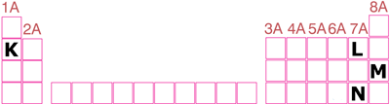
18 .

Şekilde K,L,M ve N elementlerinin periyodik cetveldeki yerleri belirtilmiştir. Bu elementlerin kendi özellikleri hakkında yaptıkları aşağıdaki açıklamaların hangisi yanlıştır?
A) K: +1 değerlikli bir toprak alkali metalim.
B) L: Elektron alma isteğim N elementinden fazladır.
C) M: Soy gazım ve kimyasal bağ oluşturmam.
D) N: L ile kovalent bağ yapan bir ametalim.

19. …..Fe₂O₃ + …..Al → …..Al₂O₃ + …..Fe
Yukarıda verilen kimyasal tepkime denklemi en küçük tamsayılarla denkleştirildiğinde Al’ un katsayısı kaç olur?
A) 1 B) 2 C) 3 D) 4

20. Mustafa öğretmen kimyasal tepkimeler konusunu bitirdikten
sonra tahtaya bir tablo çizer ve öğrencilerinden tabloyu doldurmalarını ister. Bazı bileşiklerin içerdiği atom türü sayısı ve toplam atom sayısının yer aldığı bu tabloda tahtaya kalkan öğrenci, hangi bileşikle ilgili bilgileri yanlış doldurmuştur?

 | Bileşik | Bileşikteki atom türü sayısı | Bileşikteki toplam atom sayısı
A) | C₃H₆(OH)₂ | 3 | 11
B) | C₃H₈ | 2 | 11
C) | C₆H₁₂O₆ | 3 | 24
D) | C₂H₅OH | 3 | 9
B GRUBU
CEVAP ANAHTARI
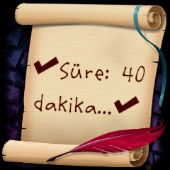
Not:Puanlar soruların yanında verilmiştir.
1 |  |  |  |  | 2
3 |  |  |  |  | 4
5 |  |  |  |  | 6
7 |  |  |  |  | 8
9 |  |  |  |  | 10
11 |  |  |  |  | 12
13 |  |  |  |  | 14
15 |  |  |  |  | 16
17 |  |  |  |  | 18
19 |  |  |  |  | 20
BİR İŞİ YAPIYORSAN,EN İYİSİ OLMALISIN!
Mustafa ÇIRAK
Fen Bilimleri Öğretmeni

